Организация семейного досуга
Становление и развитие человека начинается в семье. Семья-это то первое социальное окружение, в котором ребенок усваивает главные нравственные ценности, получает первичные знания и приобретает основные умения и навыки деятельности и общения, с которыми он потом входит в мир. Поэтому все, что будет недополучено в детстве, с большим трудом восполняется , а иногда и вовсе не восполняется в дальнейшей жизни. И потери эти в значительной степени являются следствием того, что в семье отсутствовала совместная досуговая деятельность. Правильно организованный семейный досуг, выполняет восстанавительную функцию семьи, т.е. имеет своей целью восстанавление и поддержание здоровье его членов, удволетворение различных духовных потребностей.
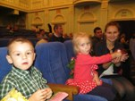
Содержание семейного досуга определяется интересами каждого члена семьи .Эти интересы ,как правило , бывают различны, однако часто даже внешне разные интересы можно объединить одной идеей . Все будет зависит от того , с каким настроением семья будет подходить к организации того или иного дела, на сколько все ее члены будут увлечены процессом подготовки и проведения выходных, праздников или просто тихого семейного вечера. Семейный досуг должен доставлять удовольствие каждому члену семьи. Только тогда он будет оказывать развивающее воздействие на детей и взрослых , повышать их культурный уровень.
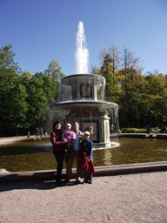
Самые яркие впечатления у детей остаются от совместных поездок с родителями на отдых. Дети с восторгом рассказывают об этом своим друзьям, о том где они были , что видели, как собирали грибы и ягоды , как купались в реке. Никакой мультфильм , никакая сказка не заменят ребенку собственных впечатлений , собственной живой мысли и собственного действия . Совместный отдых на природе способствует межличностному общению детей и родителей, которое имеет большой воспитательный потенциал. Ребенок всегда испытывает потребность в общении с другим человеком и этим человеком для ребенка должен быть в первую очередь родителей.
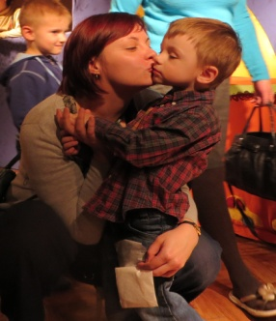
Важное место в организации досуга семьи занимают традиции и связанные с ними совместные дела. Как известно традиция – это обычай , установившийся порядок в поведении людей, в их быту . Семейными называют такие традиции ,которые переходят из поколения в поколения, передаются как талисман по роду из семьи в семью. Семейные традиции заполняя свободное время семьи, являются залогом ее счастья и взаимопонимания. В такой семье не создается предпосылок для появления вредных привычек, возникновения непонимания, отчужденности, озлобленности между ее членами, не остается место скуке. У ребенка, вырастающего на добрых традициях, постепенно формируется образ семьи, который он проносит через всю свою жизнь, и это залог того, что став взрослым человеком, он создаст свою семью, основанную на любви , уважении друг к другу и совместных общих делах.
Формы организации семенного досуга
1.Семейные праздники
2.Театры
3.Музеи
4.Прогулки
5.Походы
6.Игры
Задача родителей –суметь методически правильно использовать ту или иную форму организации семейного досуга.
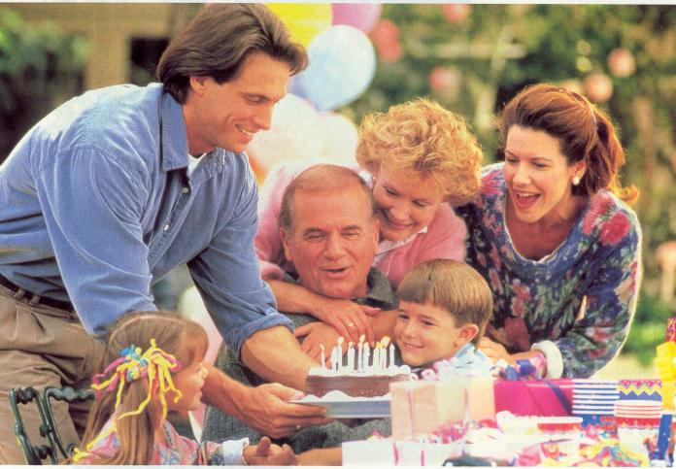
Наиболее распространенная организация семейного досуга являются семейные праздники. Семейный праздник – это организованный отдых по случаю какого либо значительного для все членов семьи события . Традиционно к ним относя дни рождения, крестины и т.д. В каждой семье могут быть и свои праздники -особое достижения в творчестве, спорте и т.д.
Наиболее традиционным семейным праздником ,является день рождения одного из его членов . Дети как правило . с нетерпением ждут свой день рождения . Очень важно, чтобы он запомнился не только количеством подарков, но интересной его организацией . Родителям следует помнить, что день рождения ребенка – это его праздник . Следовательно , все , что будет происходить в этот день , должно доставлять удовольствие именно ему .
Организация семейного досуга , несомненно , зависит от культуры родителей, от того , как и чем они сами заполняют свое свободное время . Если у родителей есть какие либо увлечения, то дети охотно разделяют их. Но это происходит только в том случае , если они оказываются активными участниками увлечения родителей ,а не его пассивными наблюдателями.
Большое влияние на детей оказывает то, как родители проводят время в кругу своей компании. Если это просто вечеринки с застольем , разговорами и анекдотами, то они особого интереса у детей не вызывают . Тем более что дети в таких случаях чаще всего предоставлены сами себе . Но если такая компания устраивает игры , конкурсы, театральные представления совместно с детьми , то все это может быть в последующем использовано и детьми в их праздниках и утренниках.
У детей в семьях которых не уделяется должного внимания организации детского досуга, формируются такие шаблоны поведения , которые ведут к эгоизму , замыканию в кругу их собственных интересов . Поэтому родителям необходимо помнить, что человек формируется не только и не столько под влиянием услышанного или прочитанного, но в большей мере в процессе собственной деятельности. Досуговая деятельность в этом процессе занимает одно из ведущих мест.
Однако если родители не владеют методикой досуговой деятельности , то на ДОУ лежит задача ее восполнения как в роботе с родителями , так и с воспитанниками.

